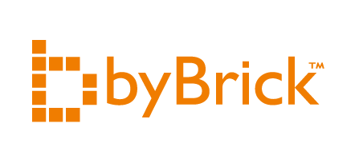

PRESSMEDDELANDE
2017-03-01
Ny affärsutvecklare till byBrick Interface
byBrick Interface är både glada och stolta att kunna välkomna Lotta Lindberg som ny affärsutvecklare och projektledare.
Lotta Lindberg har gedigen erfarenhet från projektledning inom olika branscher och kommer närmast från konsultbolaget Level 21 där hon arbetade som managementkonsultchef inom framförallt industrisektorn. Lotta har även erfarenhet från större och mindre bolag inom försvarsindustrin och fordonsindustrin.
“Vi är otroligt glada att hälsa Lotta välkommen till oss som projektledare och affärsutvecklare. byBrick Interface är inne i en mycket expansiv fas, med tanke på att vi jobbar med digital innovation genom hela kundresan har vi aldrig haft så många spännande uppdrag och utmaningar som nu. Kombinationen av Lottas gedigna erfarenhet, kunskap och målmedvetenhet gör att vi känner oss övertygade om att hon är rätt person och kommer att bli en stor tillgång för oss”, säger Håkan Gill, VD på byBrick Interface.
“Det ska bli superspännande att anta denna utmaning och jag ser fram emot att vara en del av byBrick Interface och vidareutveckla verksamheten, säger Lotta Lindberg. byBrick Interface har en mix av både yngre och mer erfarna medarbetare med kärlek för det digitala hantverket och innovation, och jag är ser verkligen fram emot att vara med och skapa resultat tillsammans med mina nya kollegor, säger Lotta.
Lotta Lindberg tillträder sin tjänst som affärsutvecklare och projektledare den 1 mars.
För mer information:
Håkan Gill, VD byBrick Interface
Mobil: +46 70 872 66 07, E-post: hakan.gill@bybrick.com
Om byBrick Interface AB
byBrick Interface är en digital helhetsleverantör som utvecklar såväl standardiserade som skräddarsydda lösningar för att öka sina kunders konkurrenskraft inom digitalisering och säljprocesser. Leveransområdena omfattar digital affärsutveckling och marknadsföring, UX och design, webb- och apputveckling samt 3D och AR/VR-teknik. Verksamheten består av 22 anställda och bedrivs sedan 2004 i Stockholm och Västerås.
Om byBrick AB
byBrick AB grundades 2004, utifrån en vision om att få människor och idéer att växa. Idag består byBrick av fem bolag som verkar inom IT, Management, Marknadsföring och Kommunikation. byBrick har 85 anställda med kontor i Västerås, Stockholm och Göteborg. Bolaget omsätter 90 MSEK och har partnerskap med Microsoft, Cisco, IBM, MooD och ServiceNow. Sedan 2014 innehar byBrick högsta kreditvärdighet AAA enligt Bisnodes kreditvärderingssystem.

